République Tunisienne
Ministère de l'Enseignement Supérieur et de la Recherche Scientifique
Direction Générale des Études Technologiques
Institut Supérieur des Études Technologiques de Nabeul
COMPTE RENDU DE TRAVAUX PRATIQUES
Module : Atelier Technologies WAN
TP 1 : Configuration d'un backbone MPLS (Partie I)
Adressage, OSPF dans le réseau opérateur et EIGRP chez le client – réalisation sous GNS3
Réalisé par | Amin MRIRI
Classe | RSI31
Enseignant | M. Zied Romdane
Date du TP | 07/11/2026
Outils | GNS3 2.2.61 – Cisco 3725
Année universitaire 2026 – 2027

1. Scénario et objectifs
Ingénieurs réseau chez un opérateur (ISP), nous devons mettre en place un backbone MPLS pour offrir ce service à des clients. Le client de ce TP possède deux sites, SIEGE et AGENCE, à relier à travers le backbone ; son réseau forme l'AS 100 et utilise EIGRP. Le backbone de l'opérateur (routeurs SP1, SP2, SP3) utilise OSPF dans une zone unique (area 0).
Cette première partie prépare le réseau avant l'activation de MPLS (partie II) :
- configuration de base : adresses des interfaces physiques et interfaces de bouclage des routeurs SP ;
- routage OSPF dans le réseau opérateur, avec annonce des loopbacks et commande ip ospf network point-to-point ;
- routage EIGRP (AS 100) sur les routeurs du client SIEGE et AGENCE (routeurs CE, Customer Edge).

2. Environnement de travail
Le TP a été réalisé sous GNS3 2.2.61 avec l'émulateur Dynamips.
Attention : L'énoncé demande des routeurs Cisco 7200. Aucune image IOS c7200 n'étant disponible, nous avons utilisé le Cisco 3725 (IOS 12.4(15)T14 Advanced Enterprise, 256 Mo de RAM), qui prend en charge OSPF, EIGRP, MPLS et LDP de la même manière. Équipé d'un module NM-4T, il offre les interfaces Serial1/0 à Serial1/3 : les noms d'interfaces sont donc identiques à ceux du schéma (s1/1, s1/2, s1/3, f0/0).

3. Topologie et plan d'adressage
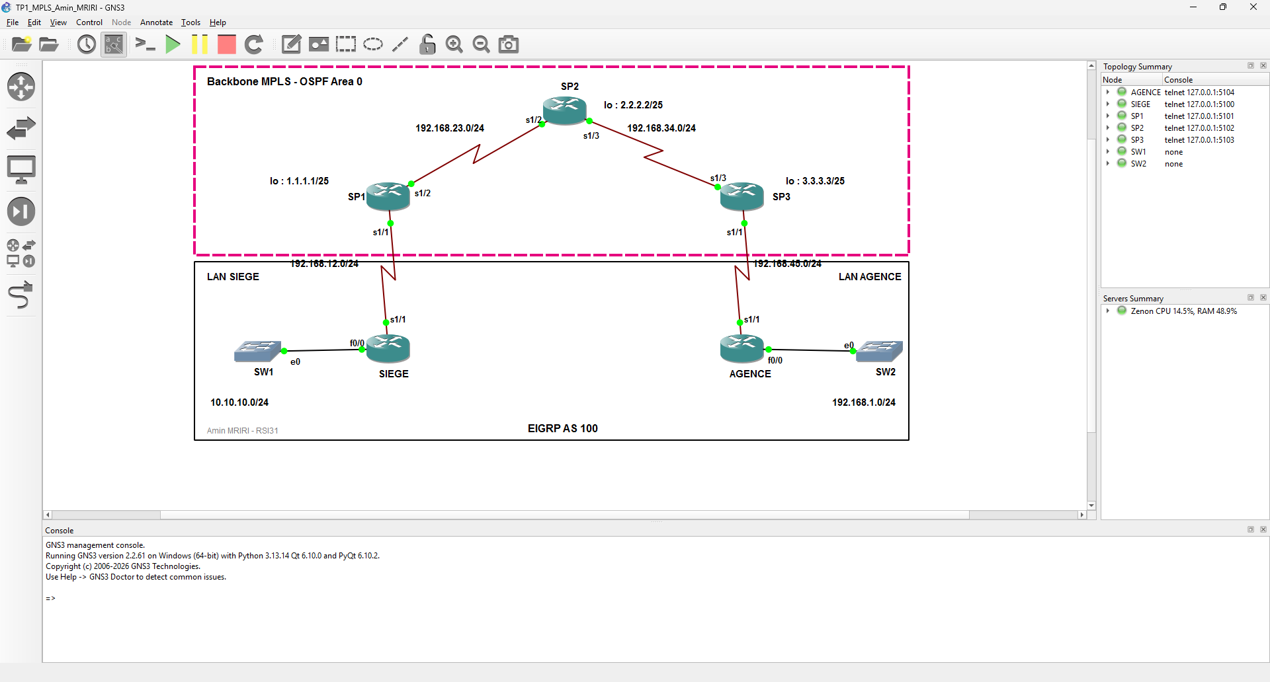
Figure 1 : Fenêtre GNS3 : la topologie du TP est démarrée
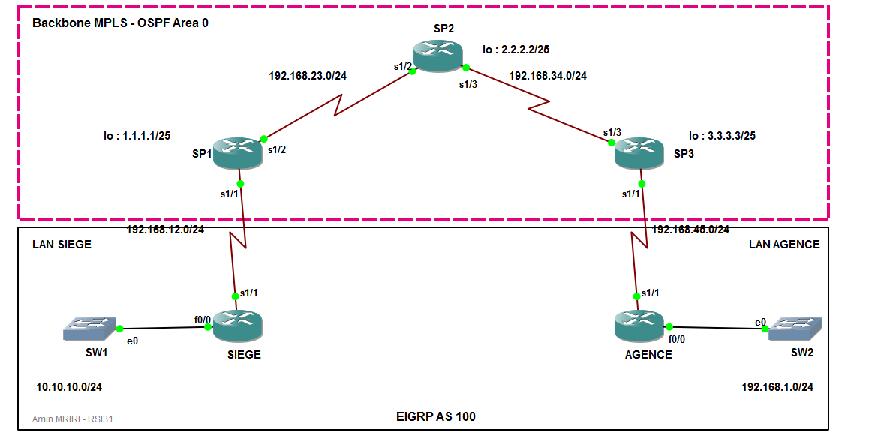
Figure 2 : Topologie réalisée sous GNS3 : backbone MPLS (OSPF area 0) et réseau client (EIGRP AS 100)
Les plages d'adresses sont celles du schéma. Pour l'hôte, nous avons choisi le numéro du routeur dans l'ordre SIEGE (1), SP1 (2), SP2 (3), SP3 (4), AGENCE (5) : le réseau 192.168.23.0/24 relie ainsi SP1 (.2) et SP2 (.3).
Routeur | Interface | Adresse | Rôle
SIEGE | Serial1/1 (s1/1) | 192.168.12.1/24 | liaison vers SP1
SIEGE | FastEthernet0/0 | 10.10.10.1/24 | LAN SIEGE (10.10.10.0/24)
SP1 | Serial1/1 (s1/1) | 192.168.12.2/24 | liaison vers SIEGE
SP1 | Serial1/2 (s1/2) | 192.168.23.2/24 | backbone vers SP2
SP1 | Loopback0 | 1.1.1.1/25 | router-id OSPF / LDP
SP2 | Serial1/2 (s1/2) | 192.168.23.3/24 | backbone vers SP1
SP2 | Serial1/3 (s1/3) | 192.168.34.3/24 | backbone vers SP3
SP2 | Loopback0 | 2.2.2.2/25 | router-id OSPF / LDP
SP3 | Serial1/3 (s1/3) | 192.168.34.4/24 | backbone vers SP2
SP3 | Serial1/1 (s1/1) | 192.168.45.4/24 | liaison vers AGENCE
SP3 | Loopback0 | 3.3.3.3/25 | router-id OSPF / LDP
AGENCE | Serial1/1 (s1/1) | 192.168.45.5/24 | liaison vers SP3
AGENCE | FastEthernet0/0 | 192.168.1.1/24 | LAN AGENCE (192.168.1.0/24)

4. Étape 1 : configuration de base des équipements

4.1 Interfaces physiques et interfaces de bouclage
Chaque routeur SP reçoit une interface Loopback0 en /25 ; son adresse servira d'identifiant OSPF (router-id) puis d'identifiant LDP. Côté DCE, les liaisons série reçoivent clock rate 64000.
SP1(config)#interface Loopback0
SP1(config-if)#ip address 1.1.1.1 255.255.255.128
SP1(config-if)#interface Serial1/1
SP1(config-if)#ip address 192.168.12.2 255.255.255.0
SP1(config-if)#clock rate 64000
SP1(config-if)#no shutdown
SP1(config-if)#interface Serial1/2
SP1(config-if)#ip address 192.168.23.2 255.255.255.0
SP1(config-if)#clock rate 64000
SP1(config-if)#no shutdown
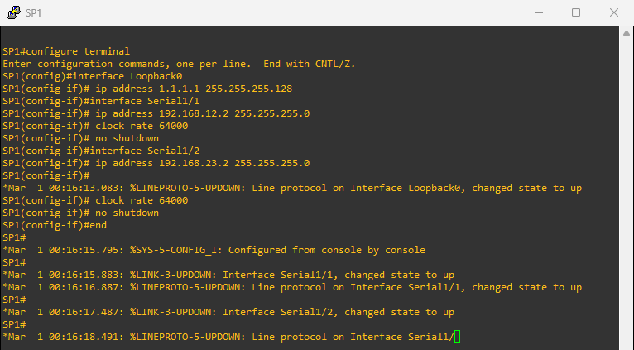
Figure 3 : Configuration des interfaces de SP1
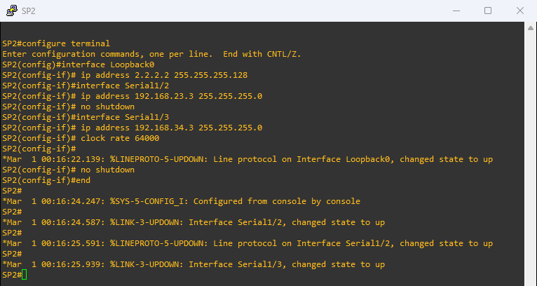
Figure 4 : Configuration des interfaces de SP2
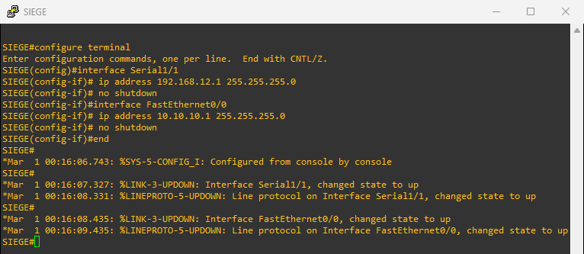
Figure 5 : Configuration des interfaces du routeur client SIEGE
SP3 et AGENCE sont configurés de la même façon (voir l'annexe).
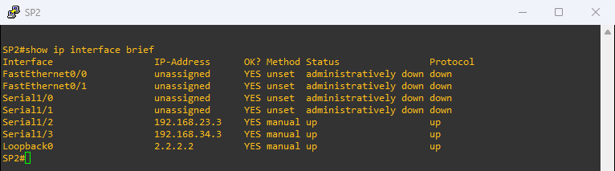
Figure 6 : SP2 : interfaces série et loopback actives (show ip interface brief)

4.2 Connectivité point à point
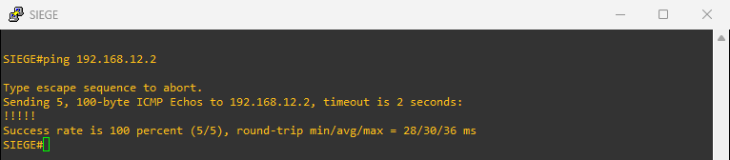
Figure 7 : Ping de SIEGE vers SP1 (192.168.12.2) : succès
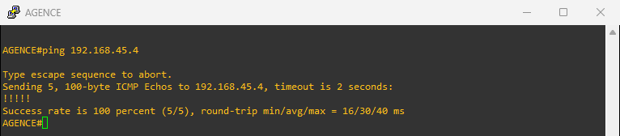
Figure 8 : Ping d'AGENCE vers SP3 (192.168.45.4) : succès
Les liaisons SIEGE–SP1 et AGENCE–SP3 fonctionnent : les deux extrémités sont dans le même sous-réseau et l'encapsulation série (HDLC) est active.

5. Étape 2 : configuration d'OSPF dans le réseau opérateur
SP1(config)#router ospf 1
SP1(config-router)#router-id 1.1.1.1
SP1(config-router)#network 1.1.1.0 0.0.0.127 area 0
SP1(config-router)#network 192.168.23.0 0.0.0.255 area 0

SP2(config)#router ospf 1
SP2(config-router)#router-id 2.2.2.2
SP2(config-router)#network 2.2.2.0 0.0.0.127 area 0
SP2(config-router)#network 192.168.23.0 0.0.0.255 area 0
SP2(config-router)#network 192.168.34.0 0.0.0.255 area 0

SP3(config)#router ospf 1
SP3(config-router)#router-id 3.3.3.3
SP3(config-router)#network 3.3.3.0 0.0.0.127 area 0
SP3(config-router)#network 192.168.34.0 0.0.0.255 area 0
Seuls les réseaux du backbone et les loopbacks sont annoncés dans OSPF ; les liaisons vers les clients (192.168.12.0/24 et 192.168.45.0/24) appartiennent au réseau du client.
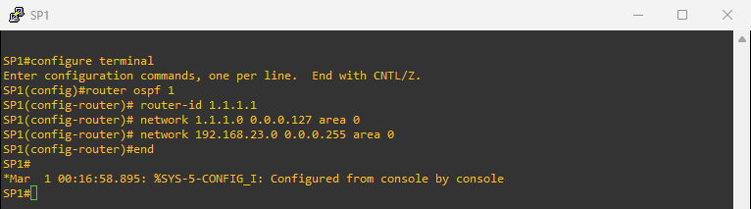
Figure 9 : OSPF sur SP1
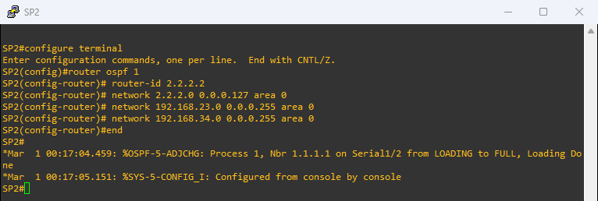
Figure 10 : OSPF sur SP2
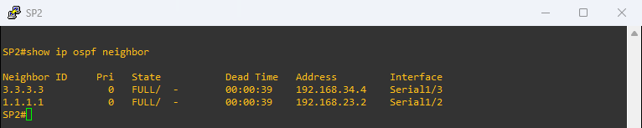
Figure 11 : SP2 : adjacences OSPF à l'état FULL avec SP1 (1.1.1.1) et SP3 (3.3.3.3)
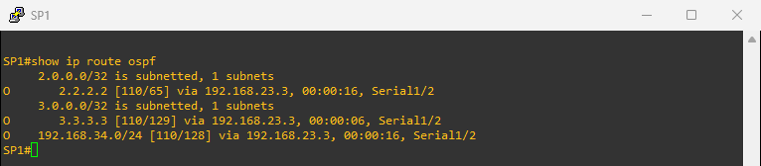
Figure 12 : Routes OSPF de SP1 : les loopbacks de SP2 et SP3 apparaissent en /32
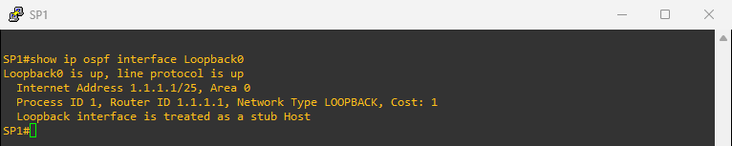
Figure 13 : Type de réseau OSPF de la Loopback0 : LOOPBACK, annoncée comme « stub host »
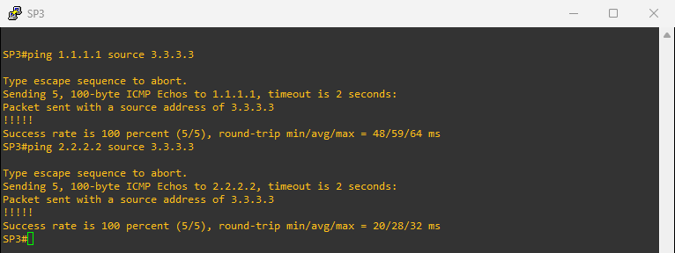
Figure 14 : Connectivité totale dans le domaine OSPF : pings entre loopbacks
Question : Pourquoi les loopbacks, configurées en /25, apparaissent-elles en /32 ?
Réponse : Par défaut, OSPF traite une interface de bouclage comme un hôte (type de réseau LOOPBACK) et l'annonce avec un masque /32, quel que soit le masque configuré. Les autres routeurs voient donc 2.2.2.2/32 au lieu de 2.2.2.0/25.
En MPLS, cela pose problème : chaque routeur attribue ses étiquettes au préfixe présent dans sa table de routage. Le routeur propriétaire de la loopback lierait l'étiquette à 2.2.2.0/25 alors que ses voisins chercheraient une étiquette pour 2.2.2.2/32 ; les correspondances ne se font plus et le chemin commuté (LSP) peut être interrompu.

5.1 Annonce du vrai masque des loopbacks
SPx(config)#interface Loopback0
SPx(config-if)#ip ospf network point-to-point
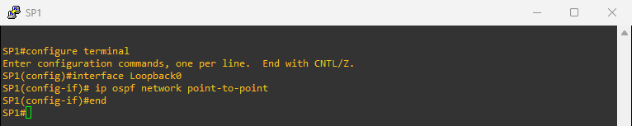
Figure 15 : ip ospf network point-to-point sur la Loopback0 de SP1
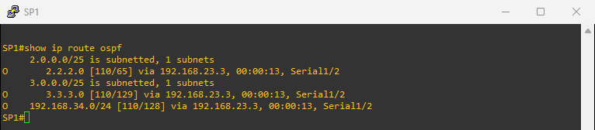
Figure 16 : Routes OSPF de SP1 après la commande : 2.2.2.0/25 et 3.3.3.0/25
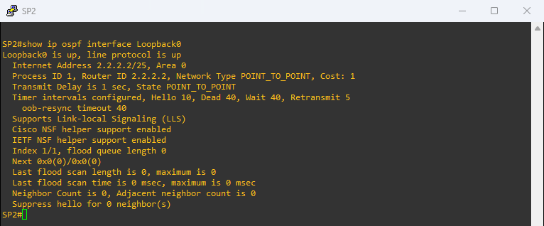
Figure 17 : SP2 : la Loopback0 est maintenant de type POINT_TO_POINT
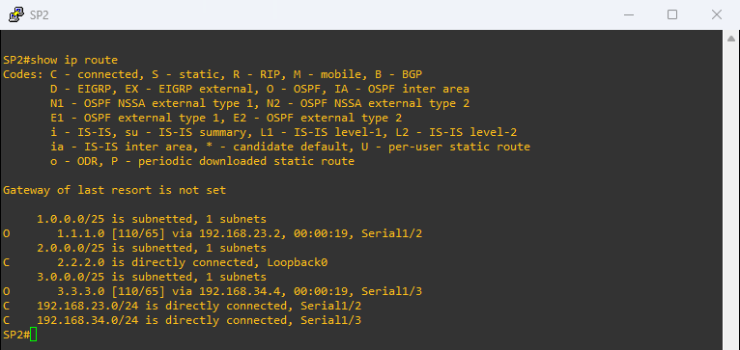
Figure 18 : Table de routage complète de SP2
Avec le type point-à-point, OSPF annonce le réseau de la loopback avec son masque réel (/25). Chaque routeur SP connaît les réseaux du backbone et les trois loopbacks : la connectivité est totale dans le domaine OSPF.

6. Étape 3 : configuration d'EIGRP dans le réseau du client
SIEGE(config)#router eigrp 100
SIEGE(config-router)#network 10.10.10.0 0.0.0.255
SIEGE(config-router)#network 192.168.12.0 0.0.0.255
SIEGE(config-router)#no auto-summary

AGENCE(config)#router eigrp 100
AGENCE(config-router)#network 192.168.1.0 0.0.0.255
AGENCE(config-router)#network 192.168.45.0 0.0.0.255
AGENCE(config-router)#no auto-summary
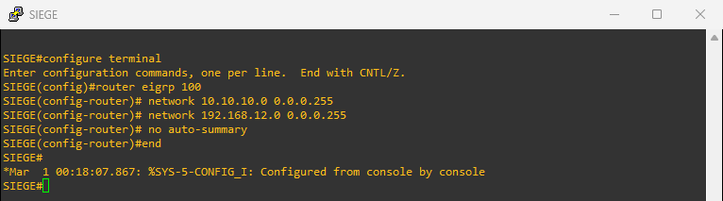
Figure 19 : EIGRP AS 100 sur SIEGE
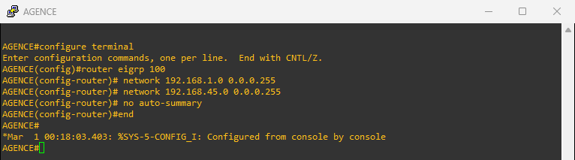
Figure 20 : EIGRP AS 100 sur AGENCE
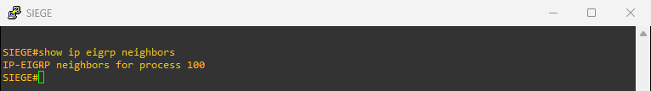
Figure 21 : SIEGE : aucun voisin EIGRP n'est détecté
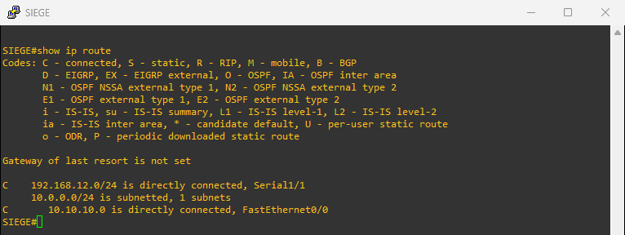
Figure 22 : Table de routage de SIEGE : uniquement ses réseaux directement connectés
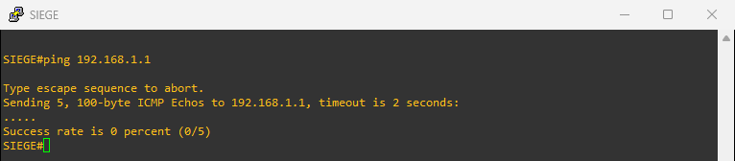
Figure 23 : SIEGE ne peut pas encore joindre le LAN AGENCE
Question : Pourquoi SIEGE et AGENCE n'ont-ils pas de voisin EIGRP ?
Réponse : Le voisin direct de SIEGE est SP1, et celui d'AGENCE est SP3 : ces routeurs de l'opérateur ne font pas partie de l'AS 100 du client.
Les deux CE ne sont pas sur un même lien : sans service de transport fourni par le backbone, leurs paquets Hello ne peuvent pas se rencontrer. La connectivité EIGRP entre les deux sites sera assurée une fois MPLS mis en place sur le backbone (SP1 et SP3 jouant alors le rôle de routeurs PE, Provider Edge).

7. Conclusion
La maquette de base est opérationnelle : adressage conforme au schéma, liaisons point à point vérifiées, OSPF convergé dans le backbone avec des loopbacks annoncées en /25 grâce à ip ospf network point-to-point, et EIGRP configuré chez le client. Les deux sites du client restent isolés tant que le backbone ne transporte pas leur trafic : c'est l'objet de la partie II (activation de MPLS et de LDP).

8. Annexe : configurations

Routeur SIEGE
version 12.4
hostname SIEGE
interface FastEthernet0/0
ip address 10.10.10.1 255.255.255.0
!
interface Serial1/1
ip address 192.168.12.1 255.255.255.0
serial restart-delay 0
!
router eigrp 100
network 10.10.10.0 0.0.0.255
network 192.168.12.0
no auto-summary
!

Routeur SP1
version 12.4
hostname SP1
interface Loopback0
ip address 1.1.1.1 255.255.255.128
ip ospf network point-to-point
!
interface Serial1/1
ip address 192.168.12.2 255.255.255.0
serial restart-delay 0
clock rate 64000
!
interface Serial1/2
ip address 192.168.23.2 255.255.255.0
serial restart-delay 0
clock rate 64000
!
router ospf 1
router-id 1.1.1.1
log-adjacency-changes
network 1.1.1.0 0.0.0.127 area 0
network 192.168.23.0 0.0.0.255 area 0
!

Routeur SP2
version 12.4
hostname SP2
interface Loopback0
ip address 2.2.2.2 255.255.255.128
ip ospf network point-to-point
!
interface Serial1/2
ip address 192.168.23.3 255.255.255.0
serial restart-delay 0
!
interface Serial1/3
ip address 192.168.34.3 255.255.255.0
serial restart-delay 0
clock rate 64000
!
router ospf 1
router-id 2.2.2.2
log-adjacency-changes
network 2.2.2.0 0.0.0.127 area 0
network 192.168.23.0 0.0.0.255 area 0
network 192.168.34.0 0.0.0.255 area 0
!

Routeur SP3
version 12.4
hostname SP3
interface Loopback0
ip address 3.3.3.3 255.255.255.128
ip ospf network point-to-point
!
interface Serial1/1
ip address 192.168.45.4 255.255.255.0
serial restart-delay 0
clock rate 64000
!
interface Serial1/3
ip address 192.168.34.4 255.255.255.0
serial restart-delay 0
!
router ospf 1
router-id 3.3.3.3
log-adjacency-changes
network 3.3.3.0 0.0.0.127 area 0
network 192.168.34.0 0.0.0.255 area 0
!

Routeur AGENCE
version 12.4
hostname AGENCE
interface FastEthernet0/0
ip address 192.168.1.1 255.255.255.0
!
interface Serial1/1
ip address 192.168.45.5 255.255.255.0
serial restart-delay 0
!
router eigrp 100
network 192.168.1.0
network 192.168.45.0
no auto-summary
!

